SIARAN PERS

Galaxy Tab A9+ Student Package Edition,
Tablet Belajar Unggulan untuk Anak

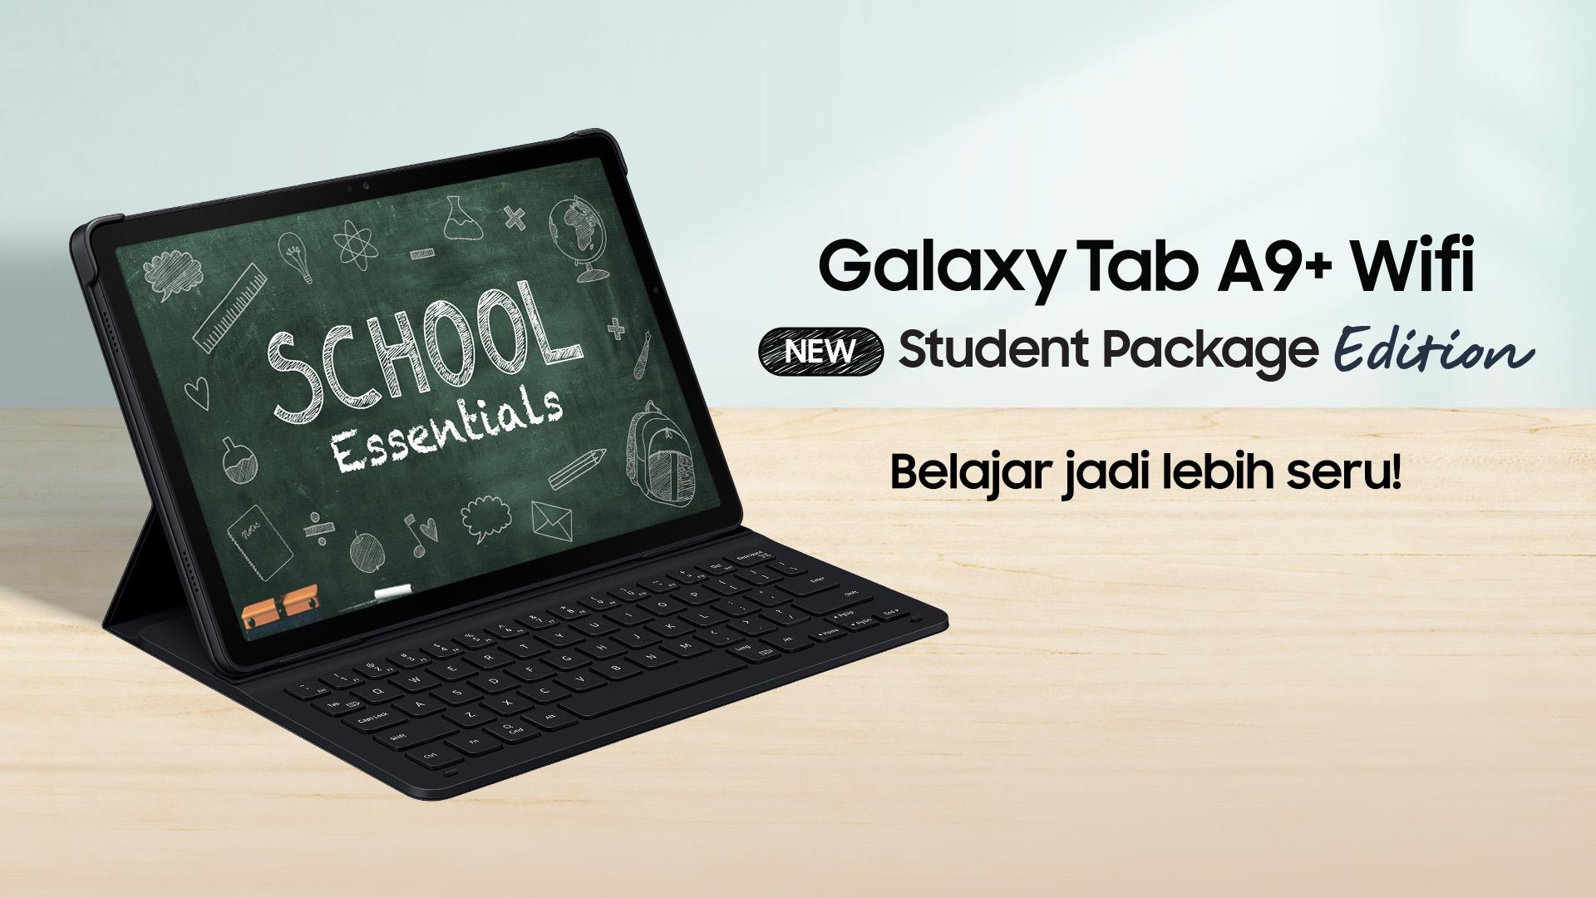
Dukung anak rajin belajar di era digital, Samsung hadirkan Galaxy Tab A9+ Student Package Edition untuk aktivitas belajar yang lebih seru

Jakarta, 9 Desember 2024 – Samsung menghadirkan Galaxy Tab A9+ WiFi Student Package Edition, solusi cerdas bagi orang tua yang ingin memberikan pengalaman belajar terbaik bagi anak-anak mereka.Tablet yang dirancang khusus anak ini sangat ideal sebagai perangkat pertama untuk belajar. Hadir dalam satu paket lengkap dengan keyboard cover gratis serta diskon untuk proteksi total selama satu tahun. Mulai dengan harga Rp4.799.000, kamu bisa mendapatkan paket tablet dengan ukuran yang ringkas dan keyboard yang nyaman, menjadikan paket tablet ini cocok sebagai pengganti laptop untuk anak. Dilengkapi RAM 8GB dan penyimpanan internal 128GB, tablet ini menawarkan kinerja cepat dan kapasitas yang cukup untuk berbagai aplikasi edukatif.

“Melalui Galaxy Tab A9+ Student Package Edition, kami ingin anak-anak bisa menikmati materi belajar dengan lebih seru dan lancar dengan tablet yang dilengkapi keyboard cover gratis. Perangkat ini bisa jadi alternatif laptop yang lebih ringkas dan nyaman untuk anak-anak. Dengan visual jernih dan audio berkualitas, anak-anak bisa mengakses berbagai materi belajar yang menarik dan menyenangkan dengan tablet pertama mereka,” ujar Annisa Maulina, MX Product Marketing Senior Manager, Samsung Electronics Indonesia.

Galaxy Tab A9+ Student Package Edition dilengkapi layar 11 inci dan refresh rate hingga 90Hz yang menawarkan pengalaman visual yang jernih, detail, dan smooth, bahkan di bawah terang sinar matahari. Dengan ukuran layar seluas itu, anak-anak akan lebih mudah dalam membaca e-book, mengerjakan kuis yang diberikan guru, tanpa melakukan zoom in dan zoom out. Membuat pengalaman belajar jadi lebih nyaman dan mengurangi kelelahan mata.

Paket ini dilengkapi dengan keyboard cover yang nyaman untuk anak, menjadikannya perangkat pertama yang ideal sebagai pengganti laptop. Kini, belajar tidak hanya dilakukan dengan materi tulisan, tetapi juga bisa melalui gambar dan video yang membuat materi lebih mudah dipahami oleh anak. Pembelajaran visual ini membantu mereka memahami konsep yang kompleks dengan lebih efektif. Misalnya, saat mempelajari proses fotosintesis, anak-anak dapat melihat langsung bagian-bagian penting dari tumbuhan, seperti klorofil dan kloroplas, serta memahami bagaimana proses fotosintesis berlangsung melalui pemaparan dengan video secara menyeluruh.

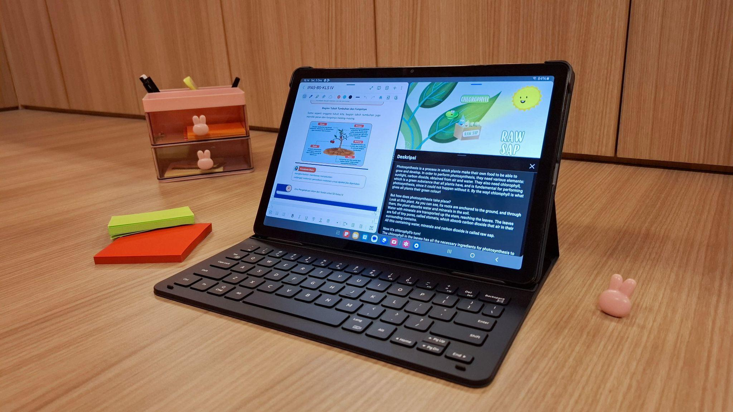
Fitur Split Screen mendukung anak belajar dengan menonton video materi sambil mencatat di Samsung Notes

Sambil menonton video pembelajaran yang ditampilkan di layar jernih Galaxy Tab A9+, anak-anak juga bisa memanfaatkan fitur split screen dan menuliskan catatan dari materi pembelajaran yang dia dapatkan menggunakan keyboard cover yang telah tersedia di dalam paket pembelian sehingga anak dapat dengan mudah memahami dan mencatat bagian-bagian yang dia rasa penting agar bisa dipelajari di kemudian hari.

Layar yang luas dan jernih dapat memberikan visualisasi imersif yang dibutuhkan anak-anak saat mereka ingin menikmati konten video edukasi atau animasi. Selain visual yang apik, Galaxy Tab A9+ juga sudah dibekali quad speaker stereo dengan teknologi Dolby Atmos untuk memastikan audio jernih dan berkualitas tinggi, memberikan anak-anak pengalaman yang lebih mendalam saat mengikuti pelajaran atau menonton konten-konten pembelajaran baik melalui internet ataupun materi pembelajaran sekolah.

Performa Tangguh untuk Multitasking dengan Baterai Besar
Dengan prosesor octa-core yang powerful, Galaxy Tab A9+ mampu menjalankan berbagai aplikasi untuk belajar dan bermain dengan lancar, bahkan dalam mode multitasking. Anak-anak dapat mengakses materi belajar sambil mencatat atau melakukan riset online tanpa hambatan, mendukung mereka dalam menyelesaikan tugas-tugas sekolah dengan efisien.

Untuk kemampuan seperti itu jelas dibutuhkan kinerja processing yang kuat. Jangan khawatir, tablet ini sudah didukung oleh kapasitas memori RAM 8GB, termasuk internal storage 128GB yang bisa diperluas dengan kartu memori MicroSD hingga 1TB untuk menyimpan lebih banyak aplikasi, file-file penting yang berhubungan dengan sekolah, termasuk video, foto, dan file-file lainnya.

Dengan baterai berkapasitas 7.040mAh yang tahan lama, memungkinkan anak-anak untuk belajar seharian penuh tanpa perlu sering mengisi daya. Baterai sebesar itu jelas memberikan fleksibilitas bagi anak-anak untuk belajar di rumah, di sekolah, atau di luar ruangan tanpa khawatir kehabisan daya.

Belajar dan Bermain Terlindungi dengan Maksimal
Galaxy Tab A9+ Student Package Edition juga dirancang dengan perlindungan maksimal terhadap aktivitas digital anak, sehingga mereka bisa belajar dengan aman, nyaman, serta terhindar dari risiko ancaman siber.

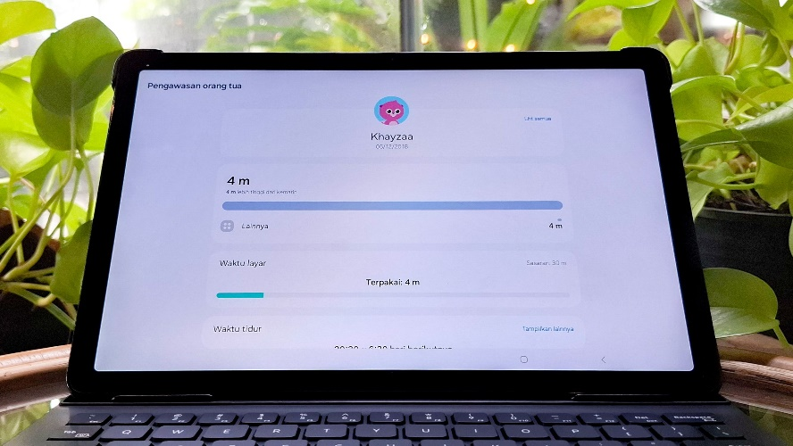
Orang tua dapat mengatur durasi waktu layar anak hingga menentukan aplikasi yang dapat diakses melalui fitur Parental Controls di Samsung Kids

Tablet ini sudah dilengkapi fitur Samsung Kids yang memungkinkan orang tua memantau dan mengontrol aktivitas belajar anak-anak mereka melalui fitur pengawasan orang tua. Fitur ini memberikan lingkungan digital yang aman dan mendukung perkembangan anak secara optimal, sesuai dengan kebutuhan mereka.

Anak-anak yang menggunakan tablet ini juga terlindungi dari pelanggaran privasi dan ancaman siber. Dengan Samsung Knox, platform keamanan berlapis dari Samsung, anak-anak bisa menyimpan aplikasi dan informasi penting mereka di Secure Folder dan memonitor status keamanan perangkat mereka di Privacy Dashboard. Bahkan, saat mereka terhubung ke jaringan WiFi publik, tablet ini akan mengenkripsi lalu lintas internet yang diakses dan memblokir aplikasi berbahaya. Kegiatan belajar dan bermain di mana saja akan berlangsung dengan aman dan menyenangkan.

Dukung proses belajar anak di era teknologi dengan Galaxy Tab A9+ Student Package Wifi Edition yang bisa didapatkan melalui samsung.com/id/. Tersedia dalam warna Graphite, tablet ini bisa kamu dapatkan dengan harga Rp4.799.000 (8GB+128GB) selama periode 21 November hingga 15 Desember 2024. Dapatkan bonus gratis keyboard cover, dan diskon 25% Samsung Care+ selama 1 tahun untuk Proteksi Total.

***

Tentang Samsung Electronics Co., Ltd.
Samsung menginspirasi dunia dan mengukir masa depan melalui ide dan teknologi yang transformatif. Perusahaan ini mendefinisi ulang dunia televisi, smartphone, perangkat wearable, tablet, peralatan rumah tangga digital, sistem jaringan, foundry dan memory, solusi sistem LSI dan LED. Untuk berita terkini, silakan mengunjungi Samsung Newsroom di news.samsung.com.

Untuk keterangan lebih lanjut:
Shinta Wardiastuti
Head of Public Relations
Samsung Electronics Indonesia
Phone: 021-2958 8000
Email: shinta.w@samsung.com

Syarat dan ketentuan berlaku. Proteksi total mengacu kepada perbaikan perangkat dan layar.

